

Medicijnekluisje

Bij Sem Boonen en Daan Swinters



1 januari 2021

Inhoud

1.1. Afgewerkt project 3

1.2. Stappenplan 4

1.2.1. Stap 1: 4

1.2.2. Stap 2: 4

1.2.3. Stap 3: 5

1.2.4. Stap 4: 6

1.2.5. Stap 5: 6

1.2.6. Stap 6: 7

1.2.7. Stap 7: 8

1.2.8. Stap 8: 9

1.2.9. Stap 9: 10

1.2.10. Stap 10: 11

1.2.11. Stap 11: 12

1.2.12. Stap 12: 13

1.2.13. Stap 13: 14

1.2.14. Stap 14: 15

1.2.15. Stap 15: 16

1.2.16. Stap 16: 17

1.2.17. Stap 17: 18

1.2.18. Stap 18: 18

1.2.19. Stap 19: 19

1.2.20. Stap 20: 20

1.2.21. Stap 21: 21

1.2.22. Stap 22: 22

1.2.23. Stap 23: 23

1.2.24. Stap 24: 23

1.2.25. Stap 25: 24

1.3. Arduino 24

1.3.1. Benodigdheden: 24

1.3.2. Schakeling: 25

1.3.3. Programma 26

1.4. Instalisatie: 26

# Afgewerkt project

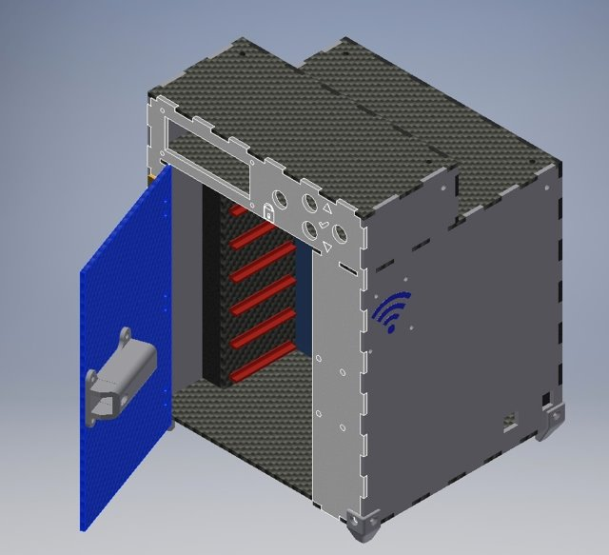

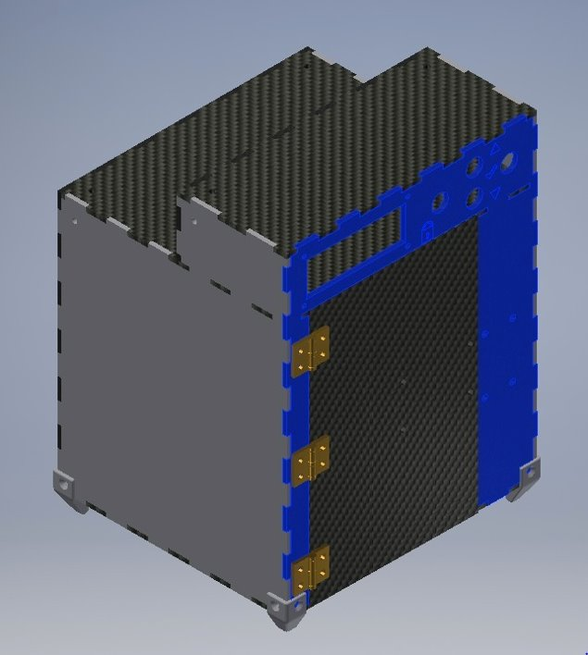

# Stappenplan

# Stap 1:

Lazer en print allen onderdelen die vindt u op githup:

[geprinte onderdelen:](https://github.com/DSCodings/Medicin-Locker/tree/Medicin-locker/Nederlands/Bestanden/3D%20printer%20STL%20files)

1x: [14 slot pinhuls groot.stl](https://github.com/DSCodings/Medicin-Locker/blob/Medicin-locker/Nederlands/Bestanden/3D%20printer%20STL%20files/14%20slot%20pinhuls%20groot.stl)

1x:  [15 Slot pinhuls klijn](https://github.com/DSCodings/Medicin-Locker/blob/Medicin-locker/Nederlands/Bestanden/3D%20printer%20STL%20files/15%20slot%20pinhuls%20klijn.stl)

1x: [17 slot tegen pin](https://github.com/DSCodings/Medicin-Locker/blob/Medicin-locker/Nederlands/Bestanden/3D%20printer%20STL%20files/17%20slot%20tegen%20pin.stl)

1x: [18 pin schieter](https://github.com/DSCodings/Medicin-Locker/blob/Medicin-locker/Nederlands/Bestanden/3D%20printer%20STL%20files/18%20pin%20schieter.stl)

14x: [19 bakjes legger](https://github.com/DSCodings/Medicin-Locker/blob/Medicin-locker/Nederlands/Bestanden/3D%20printer%20STL%20files/19%20bakjes%20legger.stl)

4x: [22 bevestigings hoekjes pootjes](https://github.com/DSCodings/Medicin-Locker/blob/Medicin-locker/Nederlands/Bestanden/3D%20printer%20STL%20files/22%20bevestigings%20hoekjes%20pootje.stl)

4x: [22.1 bevestigings hoekjes ipv boutjes](https://github.com/DSCodings/Medicin-Locker/blob/Medicin-locker/Nederlands/Bestanden/3D%20printer%20STL%20files/22.1%20bevestigings%20hoekjes%20ipv%20boutjes.stl)

4x [23 bevestigings hoekje 3 kanten](https://github.com/DSCodings/Medicin-Locker/blob/Medicin-locker/Nederlands/Bestanden/3D%20printer%20STL%20files/23%20bevestigingshoekjes%203%20kanten.stl)

2x: [24 bevestings hoekje 2 kanten](https://github.com/DSCodings/Medicin-Locker/blob/Medicin-locker/Nederlands/Bestanden/3D%20printer%20STL%20files/24%20bevestigings%20hoekjes%202%20kanten.stl)

1x: [27 servo arm](https://github.com/DSCodings/Medicin-Locker/blob/Medicin-locker/Nederlands/Bestanden/3D%20printer%20STL%20files/27%20servo%20arm.stl)

3x: [26.2 scharnier 0.3mm speling](https://github.com/DSCodings/Medicin-Locker/blob/Medicin-locker/Nederlands/Bestanden/3D%20printer%20STL%20files/26.2%20scharnier%200.3%20mm%20speling.stl)  of [26 scharnier 0.2 mm speling](https://github.com/DSCodings/Medicin-Locker/blob/Medicin-locker/Nederlands/Bestanden/3D%20printer%20STL%20files/22.1%20bevestigings%20hoekjes%20ipv%20boutjes.stl)

(Als u printer zeer accuraat is zou de 0.2 mm geen probleem zijn, wilt u zeker zijn gebruik de 0.3mm)

1x: [25 deurknop](https://github.com/DSCodings/Medicin-Locker/blob/Medicin-locker/Nederlands/Bestanden/3D%20printer%20STL%20files/25%20deurknop.stl)

1x [16 slot servo houder](https://github.com/DSCodings/Medicin-Locker/blob/Medicin-locker/Nederlands/Bestanden/3D%20printer%20STL%20files/16%20slot%20servo%20houder.stl)

[Gelazerde onderdelen(3mm dikte plaat):](https://github.com/DSCodings/Medicin-Locker/tree/Medicin-locker/Nederlands/Bestanden/Lazer%20DXF%20files)

[Alles 1x:](https://github.com/DSCodings/Medicin-Locker/tree/Medicin-locker/Nederlands/Bestanden/Lazer%20DXF%20files)

(Bij de voorplaat kan het zijn dat het lock incon(10.1) weg valt, daarom vindt u het lockicoon ook bij dxf bestanden).

Zorg dat de zijplaten rechtop liggen zoals op de foto. Dit kan u zien aan de uitgesneden gaten::

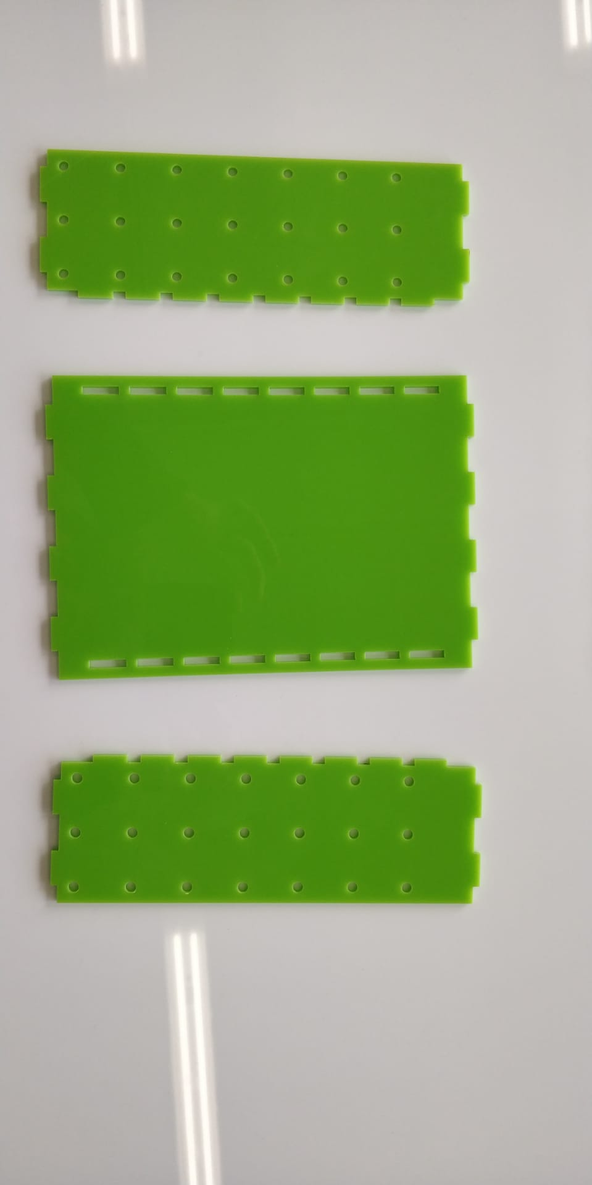

# Stap 2:

Zet die onderdelen in elkaar zoals de onderstaande foto.

Zoek nu de **bodem**plaat zorg ervoor dat de 4 uitgesneden gaten in de rechter boven hoek gelegen zijn:

# Stap 3:

Plaats nu de vorige constructie op de bodemplaat zoals op de foto.

# Stap 4:

Plaats de coverplaatjes in de voorziene uitsparingen, het brede plaatje wordt met de uitsparing in het plaatje zelf naar beneden geplaatst:

# Stap 5:

Zet nu de boven plaat op de constructie zoals de onderstaande foto:

# Stap 6:

Zet nu de voormalig gezochte plaat boven op de constructie (let op de uitgesneden gaatjes in de plaat aan de boven kant) zoals de onderstaande foto, zoek nu de volgende platen (zijplaten) en de RFID,aan de rfid sluit je de kabels aan naar de arduino je vindt het elektrisch schema [hier](https://github.com/DSCodings/Medicin-safe/tree/Medicin-locker/English/electric%20scheme), je schroeft het vast met m3 moeren aan de binnen kant en bouten aan de buitenkant. Je laat de kabels lang het ingebouwt gat gaan.

# Stap 7:

Plaats de zijplate zoals de onderstaande foto (let op, op één van de zijplaten is een logo ge gegraveerd deze plaat moet aan de kant komen van de brede coverplaat met het logo naar buiten) , zoek de volgende plaat (voorplaat:

# Stap 8:

Zoek ook de 4 drukknoppen(14x20 rond gat 12mm), je kan het altijd aanpassen naar de knoppen die u wilt, u vindt de tekeningen in [github](https://github.com/DSCodings/Medicin-Locker).) en soldeer aan de 2 uitgangen jumper wires (andere kabel kunnen) schroef deze nu in de grote ronde gaten van de voorplaat

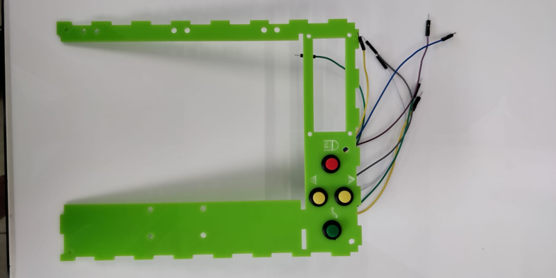

# Stap 9:

Zoek het lcd en plooi de in/uitgangen recht en monteer het langs achter in het rechthoekig gat van de voorplaat (bevestig het lcd met M3 boutjes en moertjes **gebruik ook standhouders of rondellen zodat het lcd recht en gelijk met de voorplaat zit**)

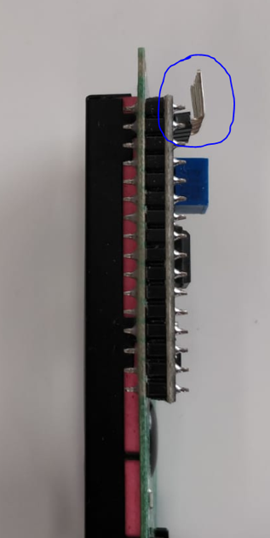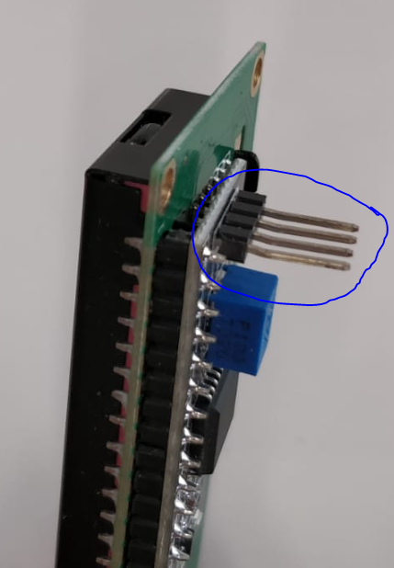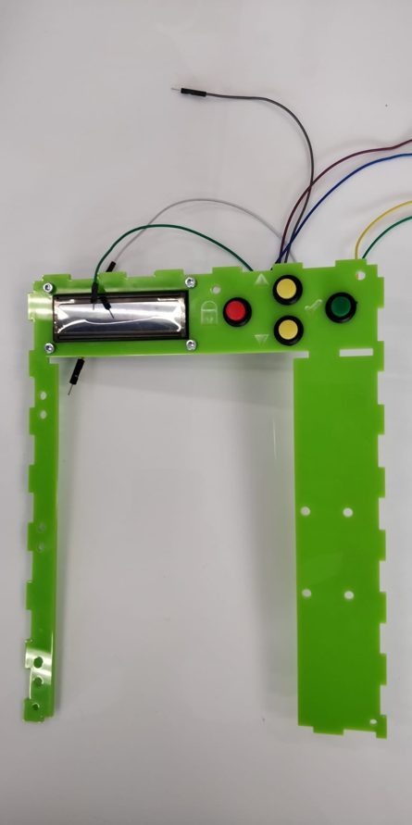

# Stap 10:

Zoek nu de servo motor, servo arm, servo houder en tegen pin klik de servo arm op de srvo en schroef deze vast. Steek de tegen pin door de servo houder (met het uitstekende van achter en naar boven zodat hij door de gleuf in de houder gaat plaats de servo nu met de servoarm door de uitstekende lus van de tegenpin zodat de monteer gaten van de servo overeenkomen met de klijne gaaten op de uitstekende armpjes van de servohouder bevestig de servo met splitpennen of zelf tapende schroefjes

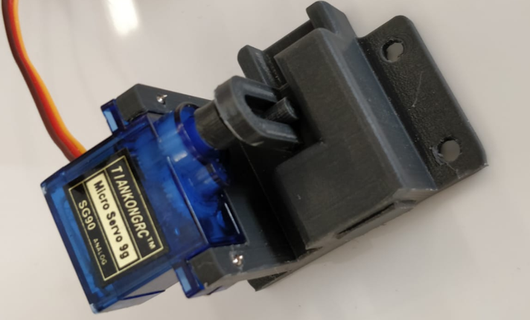

# Stap 11:

Bevestig dit deel van het slot nu op de 4 gaten aan de zijkant van de voorplaat (aan de achterkant van de voorplaat met de servo naar beneden gericht) met 4 M4 boutjes en moeren.

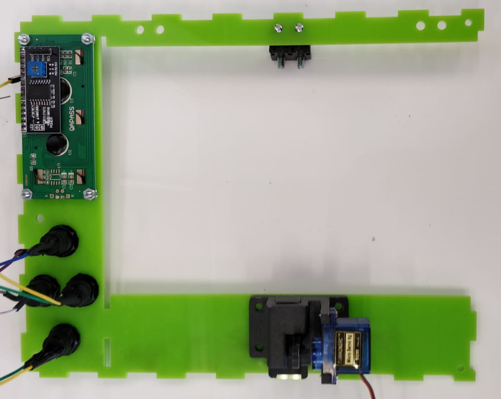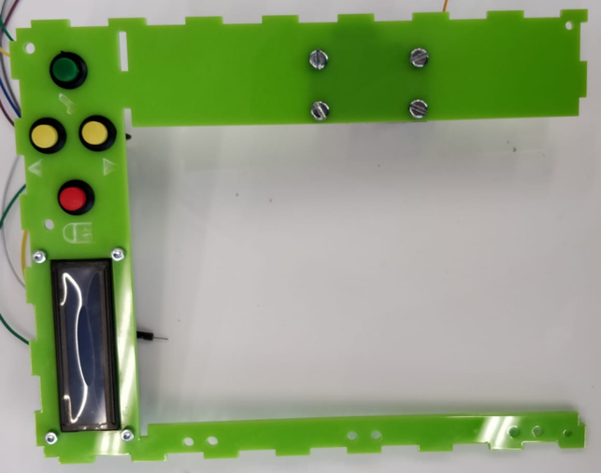

# Stap 12:

Zoek nu de deur, deurknop, pin huls klein/ groot, schieter pin en een veer. Monteer de kleine pin huls en de deurknop aan de buitenste gaten maar aan tegenovergestelde kant (zorg ervoor dat de schuine kant van de huls aan de buitenkant zit, **met M4 boutjes en moertjes**). Steek de veer in de grote huls en hierna de schieter pin met de schuine kant naar buiten en de uitstekende cilinder in het gleufje van de huls. Monteer de grote huls aan de middelste 2 van de deur aan dezelfde kant als de kleine huls (stop de schieter ook in de kleine huls, **ook met M4 boutjes en moertjes**).

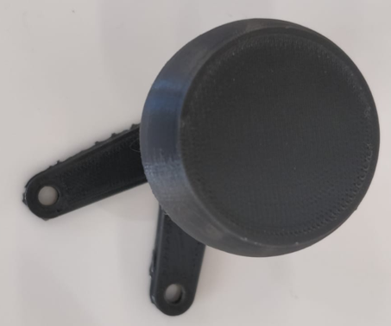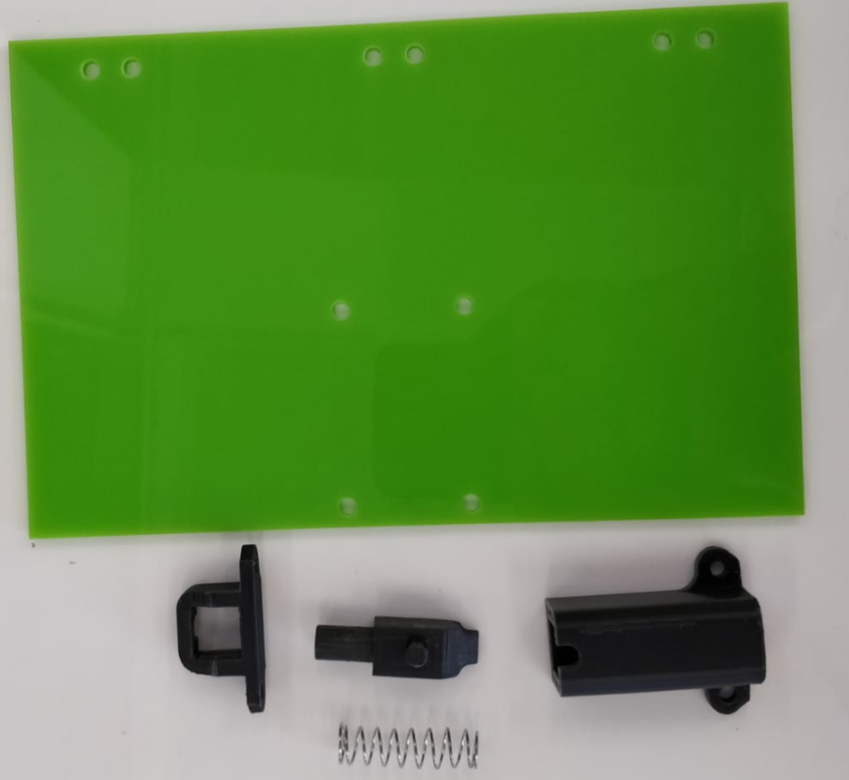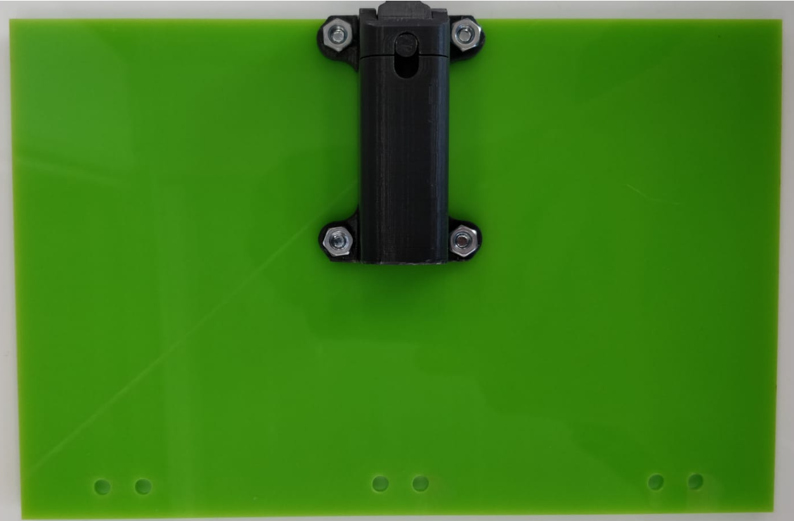

# Stap 13:

Zoek de scharnieren en monteer deze aan de deur met M4 boutjes en moertjes (plaats de scharnieren aan de buitenkant van de deur (zorg ervoor dat de knoop van het scharnier naar buiten wijst)

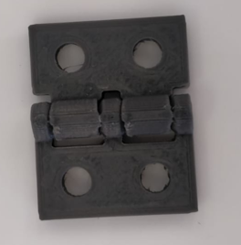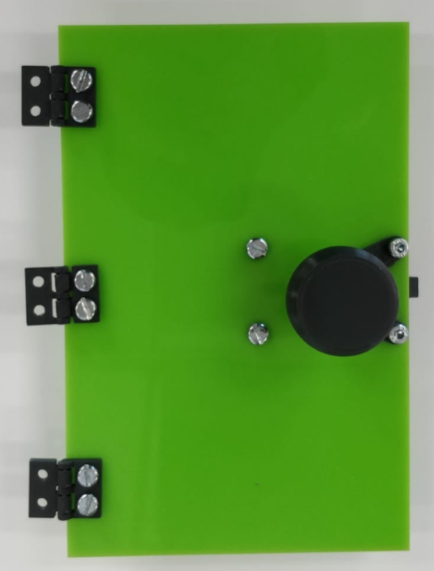

# Stap 14:

Monteer nu de overige monteerpunten van de scharnieren aan de voorplaat ook met M4 boutjes en moertjes.

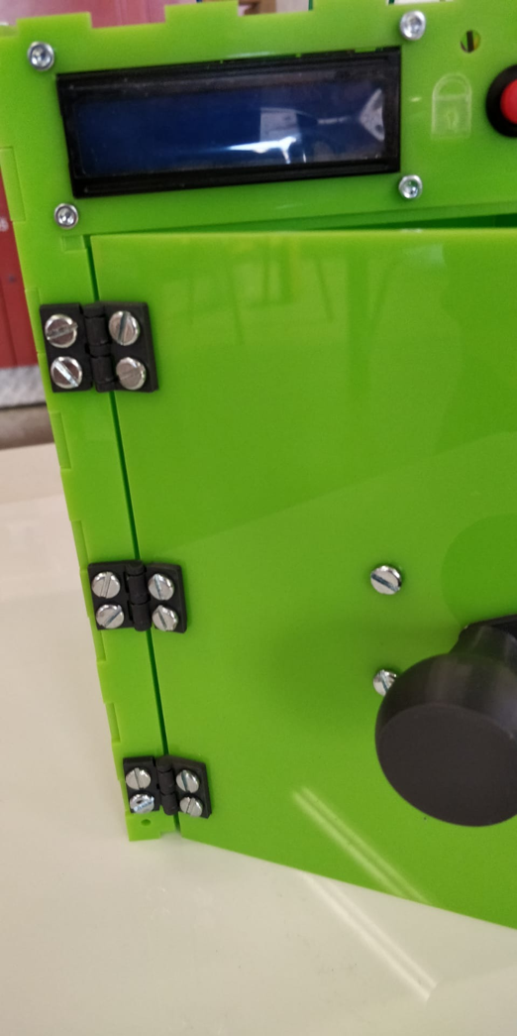

# Stap 15:

Plaats de voorplaat zoals de onderstaande foto: zoek ook de onderstaande onderdelen en met een beetje lijm maak je de moer vast van m4, je doet dit 2 keer.

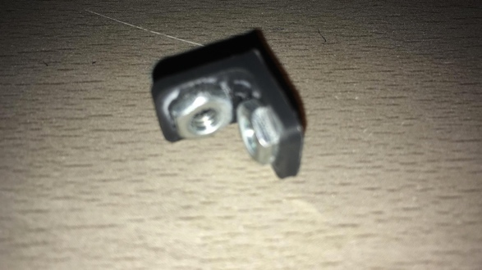

# Stap 16:

Daarna schroef je het zoals de onderstaande foto’s vast met boutjes van m4 vast.

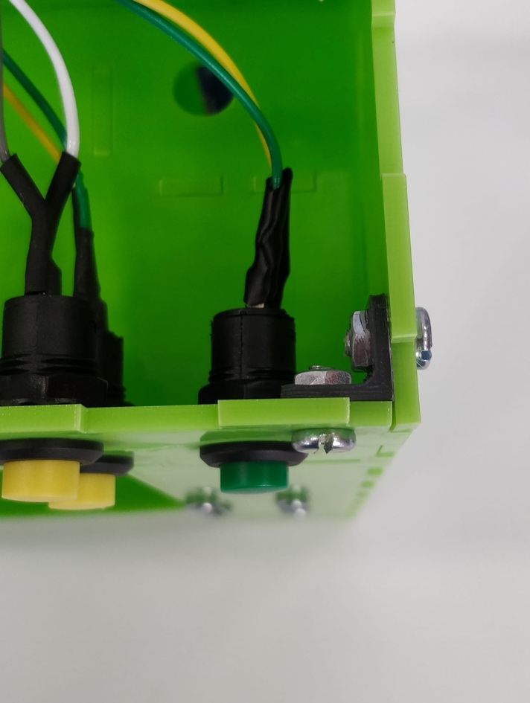 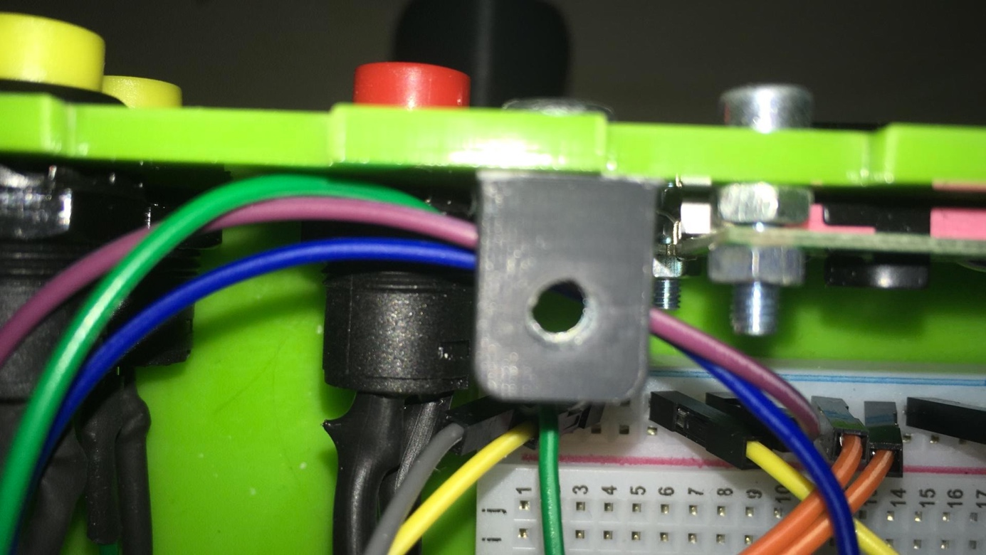

# Stap 17:

Neem de 4 3-zijdige verbindingshoekjes en 12 M4 moeren, leg de moeren in de indeukingen van de hoekjes en maak ze vast met een beetje seconden lijm.

# Stap 18:

Deze hoekjes houden de kast bij elkaar op deze 4 punten met platte kop M4 boutjes (bevestig ze voorlopig aan de zijdes die u al in elkaar heeft gezet **met de 3de zijde naar buiten wijzende**).

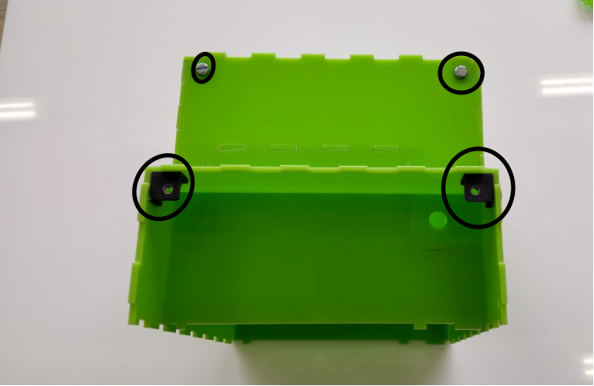

# Stap 19:

Je maakt de Arduino vast met 3 moeren van m4 en boutjes om het op de juiste hoogte te zetten zet je 3 bouten van m4 onder de arduino. zorg ervoor dat de usb ingang van de arduino in het voorste gat is en de powerapdapter input van onder is.

# Stap 20:

Daarna soldeer je alles op plak je een breadboard boven op de bovenplaat zoals hieronder

Je zorgt ervoor dat een kabel van de 5v staat op de 5v van het breadboard en ook de gnd op de gnd, er is een gat voorzien voor de kabels, van de 5v staan er 4 weerstanden, 1 voor elke knop, daarna gaat er 1 kabel naar de knop en de andere naar de pin in de arduino( de bovenste knop naar pin 7 de onderste naar pin 5, de linkse naar pin 4 en de rechtse naar pin 6, en de andere kabel van de knop naar de gnd. Daarna sluit je de 5v van het lcd aan op het breadboard en de ground ook.

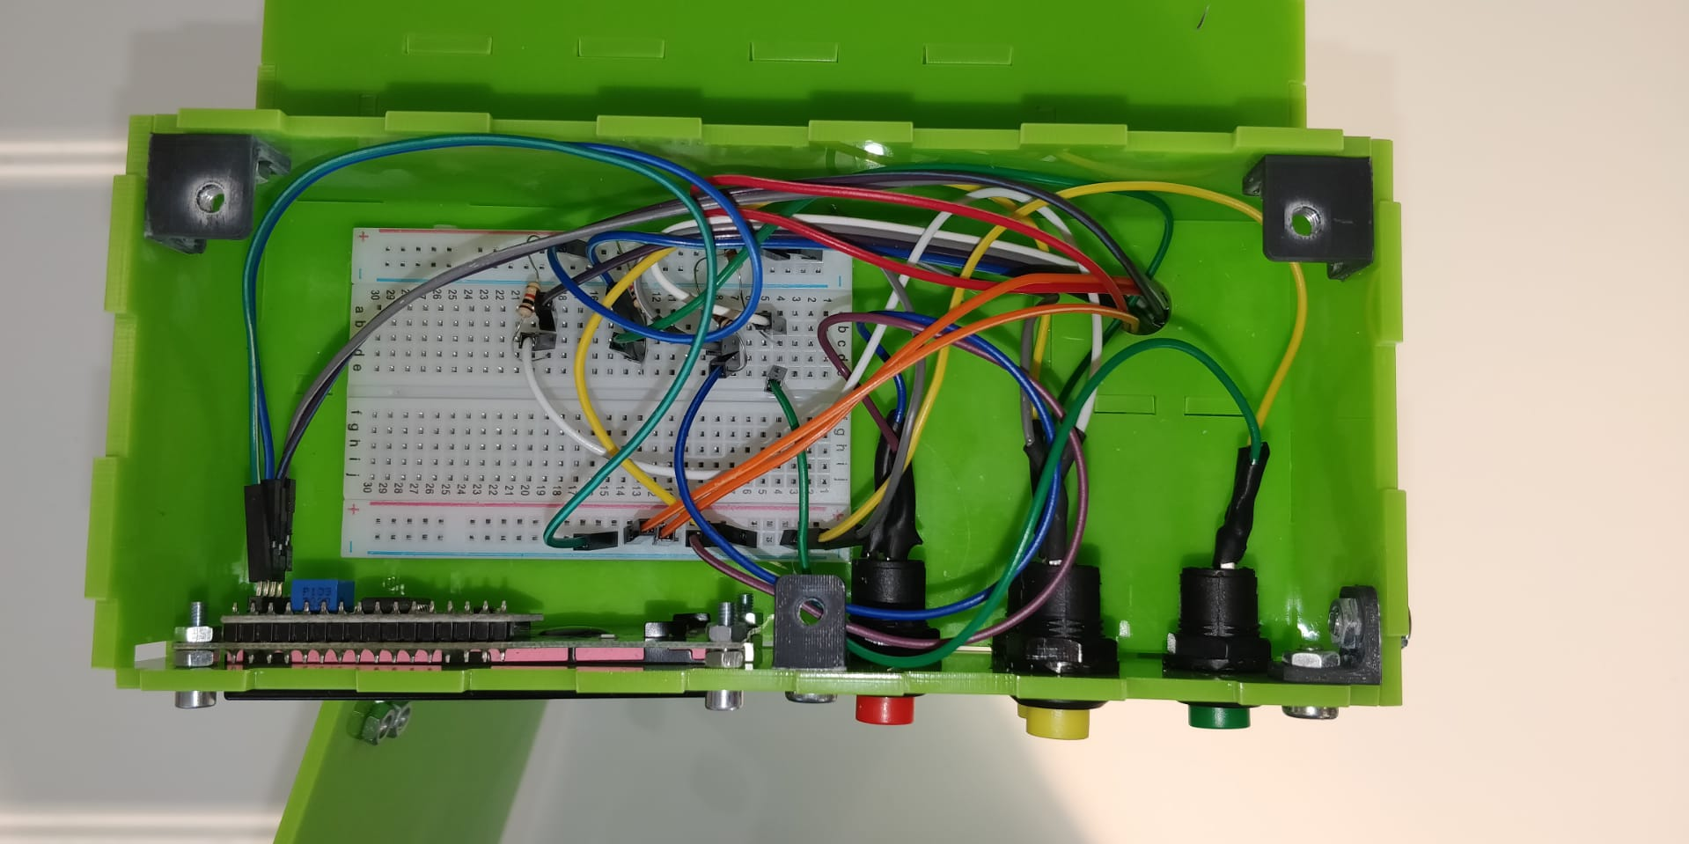

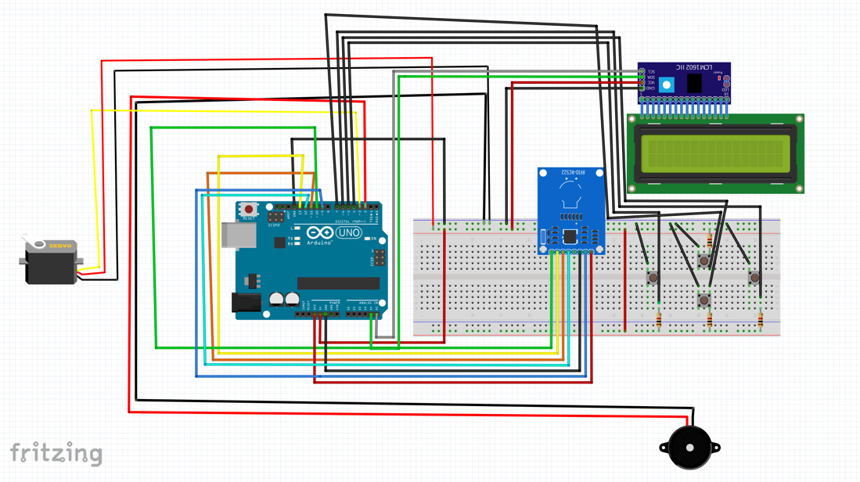

# Stap 21:

Daarna steek je de kabels in de arduino, het kan zijn dat je te weining 5V poorten hebt, dat hangt af van arduino uno, dan moet je de 5v poorten nog aan elkaar solderen, je vindt het elektrisch schema hieronder hoe je het moet aansluiten.

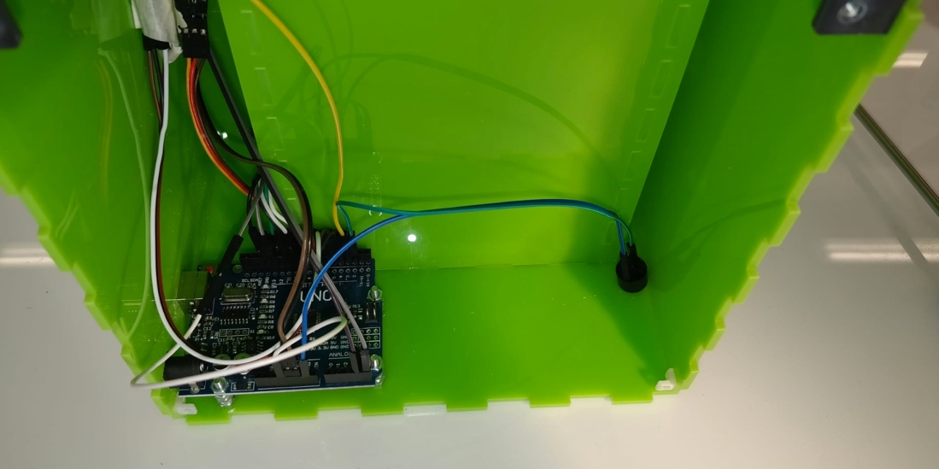



# Stap 22:

Hierna pak je (een potje) en een M3 (verzonken boutje) schroef deze vast langs de buitenkant met een hoekstukje met de M3 bout. Dit doe je voor beide kanten van de voorplaat. Gebruik de (wit afgebeelde verbindingskoekjes in plaats van moertjes deze worden vanzelf getapt bij het indraaien van de boutjes.

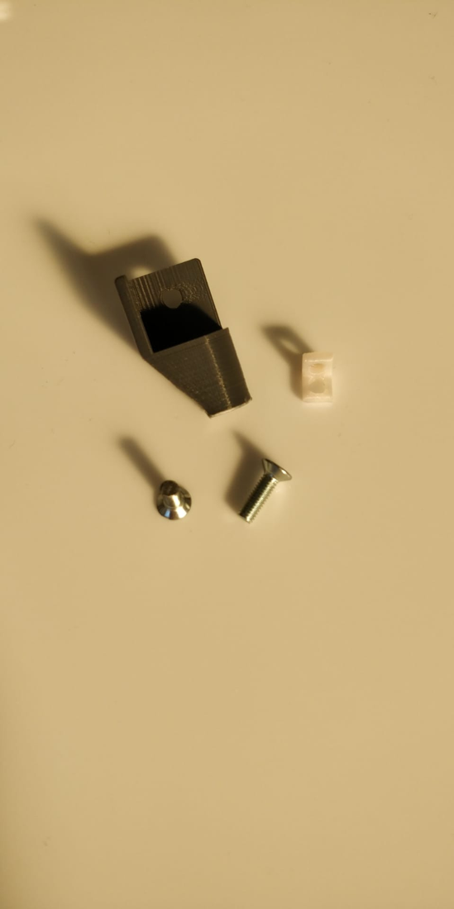

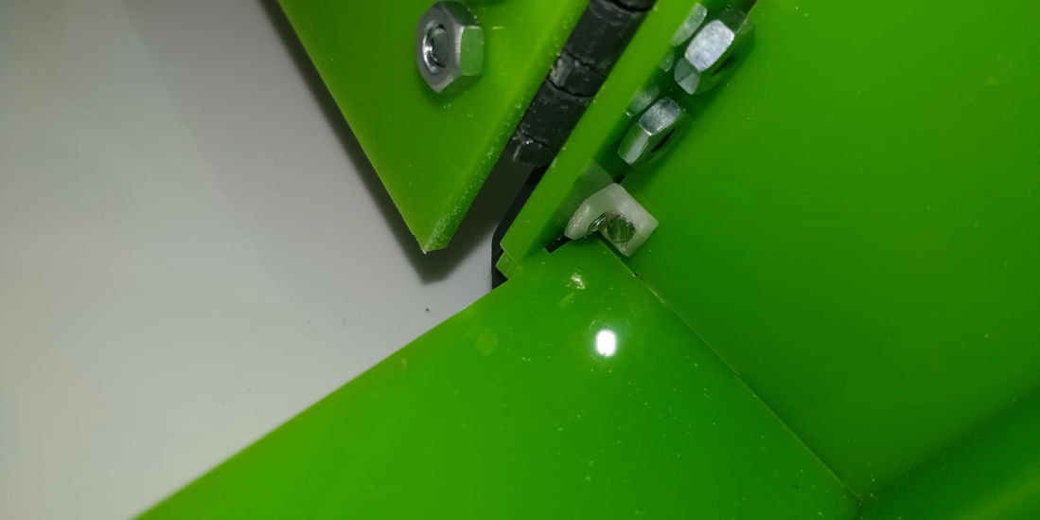

# Stap 23:

Dit doe je hetzelfde met de achterplaat(gebruik een beetje lijm om de verbindings hoekjes op zijn plaats te houden als de achter plaat ertegen zit).



# Stap 24:

Daarna pak je de legger voor de bankjes en zet ze op de plaats, je kan de legger niet fout steken. 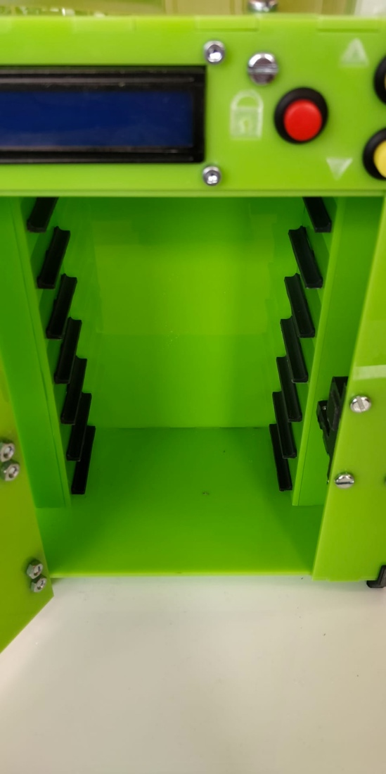

# Stap 25:

Daarna zoek je de bovenste plaat en 3 bouten van m4 en schroef je het vast zoals de onderstaande foto.

# Arduino

# Benodigdheden:

1X: rfid-RC522 + batch/kaart

1X: arduino uno

1X: Servo SG90

1X: 1602 LCD I2c

1X: buzzor

4X knoppen (14x20 rond gat 12mm)

1x ac/dc adapter (6v)

[geprinte onderdelen:](https://github.com/DSCodings/Medicin-Locker/tree/Medicin-locker/Nederlands/Bestanden/3D%20printer%20STL%20files)

1x: [14 slot pinhuls groot.stl](https://github.com/DSCodings/Medicin-Locker/blob/Medicin-locker/Nederlands/Bestanden/3D%20printer%20STL%20files/14%20slot%20pinhuls%20groot.stl)

1x:  [15 Slot pinhuls klijn](https://github.com/DSCodings/Medicin-Locker/blob/Medicin-locker/Nederlands/Bestanden/3D%20printer%20STL%20files/15%20slot%20pinhuls%20klijn.stl)

1x: [17 slot tegen pin](https://github.com/DSCodings/Medicin-Locker/blob/Medicin-locker/Nederlands/Bestanden/3D%20printer%20STL%20files/17%20slot%20tegen%20pin.stl)

1x: [18 pin schieter](https://github.com/DSCodings/Medicin-Locker/blob/Medicin-locker/Nederlands/Bestanden/3D%20printer%20STL%20files/18%20pin%20schieter.stl)

14x: [19 bakjes legger](https://github.com/DSCodings/Medicin-Locker/blob/Medicin-locker/Nederlands/Bestanden/3D%20printer%20STL%20files/19%20bakjes%20legger.stl)

4x: [22 bevestigings hoekjes pootjes](https://github.com/DSCodings/Medicin-Locker/blob/Medicin-locker/Nederlands/Bestanden/3D%20printer%20STL%20files/22%20bevestigings%20hoekjes%20pootje.stl)

4x: [22.1 bevestigings hoekjes ipv boutjes](https://github.com/DSCodings/Medicin-Locker/blob/Medicin-locker/Nederlands/Bestanden/3D%20printer%20STL%20files/22.1%20bevestigings%20hoekjes%20ipv%20boutjes.stl)

4x [23 bevestigings hoekje 3 kanten](https://github.com/DSCodings/Medicin-Locker/blob/Medicin-locker/Nederlands/Bestanden/3D%20printer%20STL%20files/23%20bevestigingshoekjes%203%20kanten.stl)

2x: [24 bevestings hoekje 2 kanten](https://github.com/DSCodings/Medicin-Locker/blob/Medicin-locker/Nederlands/Bestanden/3D%20printer%20STL%20files/24%20bevestigings%20hoekjes%202%20kanten.stl)

1x: [27 servo arm](https://github.com/DSCodings/Medicin-Locker/blob/Medicin-locker/Nederlands/Bestanden/3D%20printer%20STL%20files/27%20servo%20arm.stl)

3x: [26.2 scharnier 0.3mm speling](https://github.com/DSCodings/Medicin-Locker/blob/Medicin-locker/Nederlands/Bestanden/3D%20printer%20STL%20files/26.2%20scharnier%200.3%20mm%20speling.stl)  of [26 scharnier 0.2 mm speling](https://github.com/DSCodings/Medicin-Locker/blob/Medicin-locker/Nederlands/Bestanden/3D%20printer%20STL%20files/22.1%20bevestigings%20hoekjes%20ipv%20boutjes.stl)

(Als u printer zeer accuraat is zou de 0.2 mm geen probleem zijn, wilt u zeker zijn gebruik de 0.3mm)

1x: [25 deurknop](https://github.com/DSCodings/Medicin-Locker/blob/Medicin-locker/Nederlands/Bestanden/3D%20printer%20STL%20files/25%20deurknop.stl)

1x [16 slot servo houder](https://github.com/DSCodings/Medicin-Locker/blob/Medicin-locker/Nederlands/Bestanden/3D%20printer%20STL%20files/16%20slot%20servo%20houder.stl)

[Gelazerde onderdelen(3mm dikte plaat):](https://github.com/DSCodings/Medicin-Locker/tree/Medicin-locker/Nederlands/Bestanden/Lazer%20DXF%20files)

[Alles 1x:](https://github.com/DSCodings/Medicin-Locker/tree/Medicin-locker/Nederlands/Bestanden/Lazer%20DXF%20files)

# Schakeling:



# Programma

<https://github.com/DSCodings/Medicijnenkluisje>

# Instalisatie:

Eerst koppel je een usb kabel van de computer aan de arduino, dan open je het programma, je gaat naar 240-250

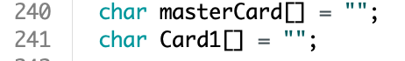

Daar staat dit, bij de masterCard geef je de hoofdbadge zijn rfid code(bv. 9 160 86 211) en bij card1 die van de patiënt, je kan er nog meerdere aan toevoegen door:

char Card2[] = ""; en de code van de kaart:

Als je er een voor de patiënt wil, dan gebruik je deze om een badge/kaart toe te voegen.

sleutelsPatienten.voegSleutelToe(Card2);

Als je er een voor de verpleger wil, dan gebruik je deze om een badge/kaart toe te voegen.

sleutelsVerpleger.voegSleutelToe(Card2);

of je kan in het menu een rfid badge/kaart toevoegen, die zal je dan ook kunnen gebruiken.

Als je een error krijgt dat de libary niet gevonden is, dan moet je die nog even toevoegen, deze gebruiken wij:

Servo.h

Wire.h

LiquidCrystal_I2C.h

MsTimer2.h

SPI.h

RFID.h

Meer informatie kan je vinden op deze website: <https://www.arduino.cc/en/guide/libraries>

Dan kan je het uploaden naar de arduino. En daarna trek je de usb uit en steek je het in het stopcontact. En je ziet je kan het kluisje openen.

.